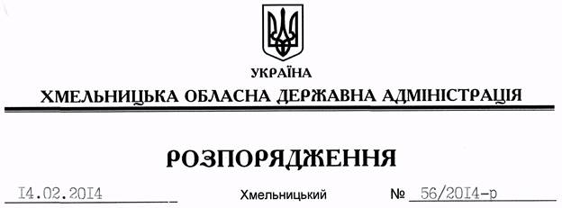
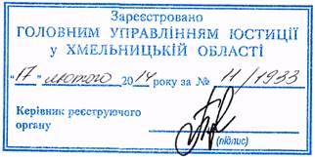

Про затвердження Змін до Положення про відзнаки Хмельницької обласної державної адміністрації

На підставі статей 6, 39 Закону України “Про місцеві державні адміністрації”, розпорядження голови обласної державної адміністрації від 31 січня 2014 року № 20/2014-р/к “Про відпустку голови обласної державної адміністрації В.Ядухи”:
1. Затвердити Зміни до Положення про відзнаки Хмельницької обласної державної адміністрації, затвердженого розпорядженням голови Хмельницької обласної державної адміністрації від 22 листопада 2013 року № 381/2013-р, зареєстрованого Головним управлінням юстиції у Хмельницькій області 28 листопада 2013 року за № 80/1914, що додаються.
2. Це розпорядження набирає чинності з моменту його державної реєстрації у Головному управлінні юстиції, але не пізніше дня його оприлюднення.

Перший заступник
голови адміністрації В.Гаврішко

